北京之春心得 英文一 李盈瑩 406110346
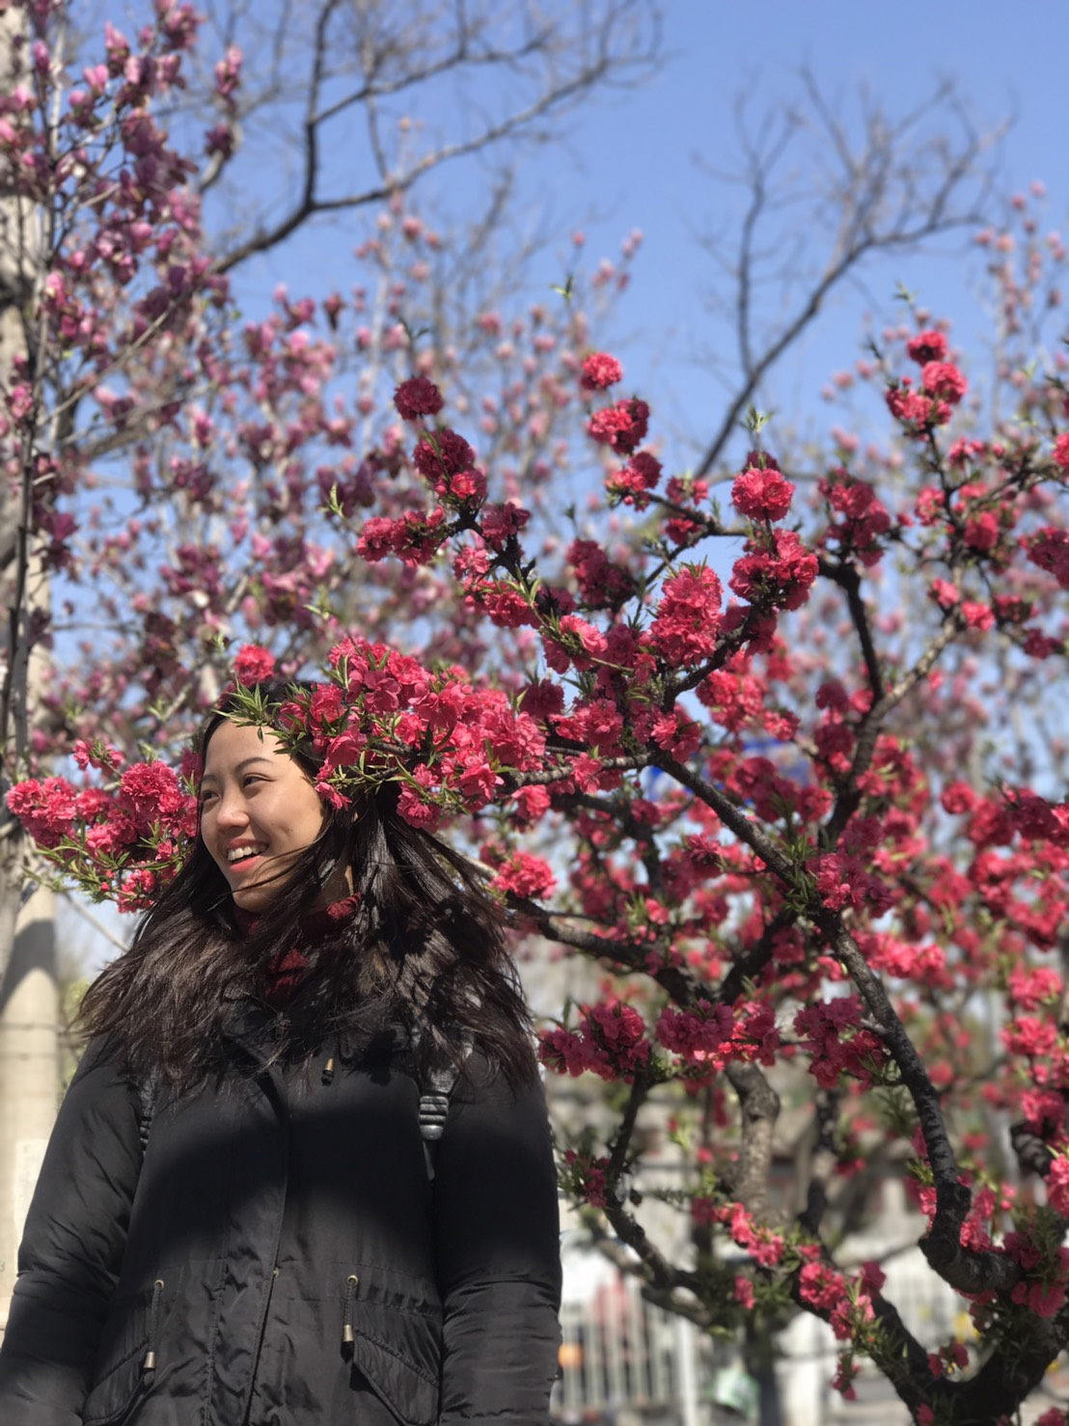
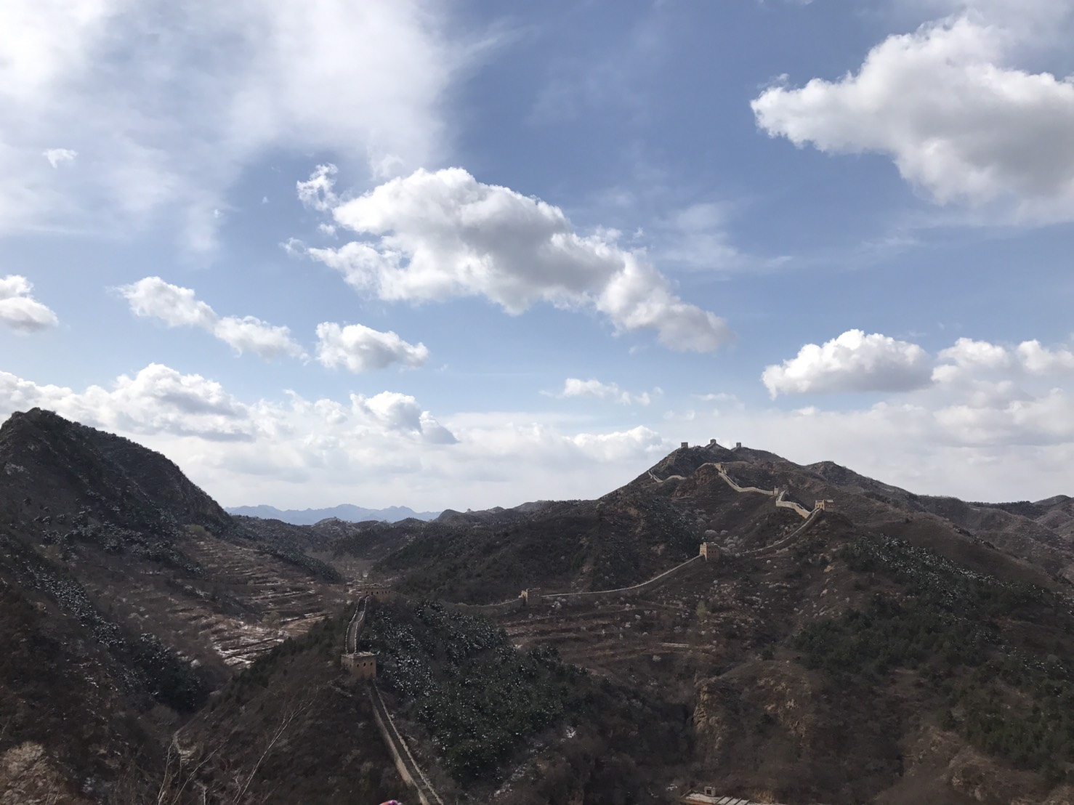
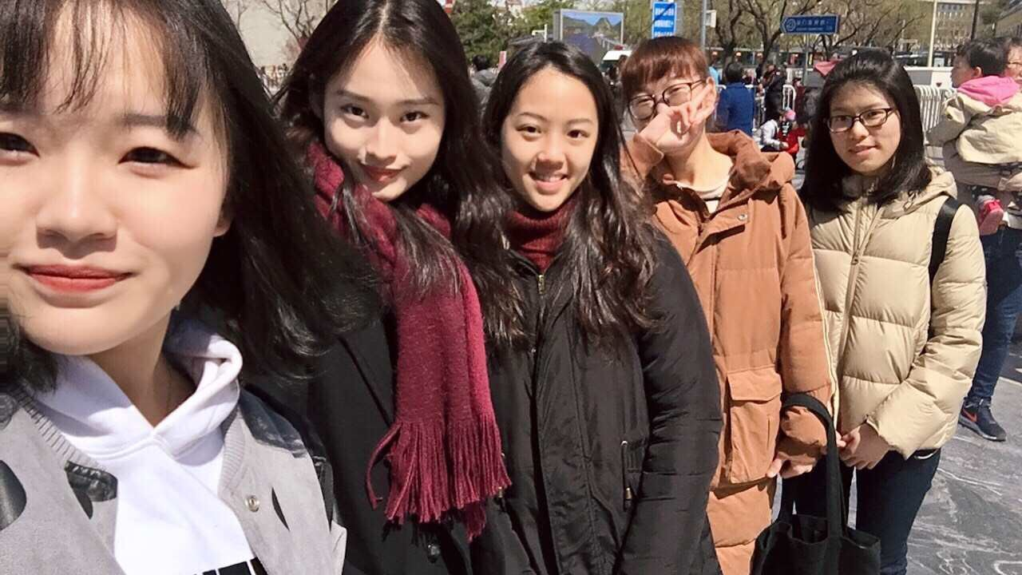
這次能參加北京之春，實在是非常的幸運，還能遇到這麼速配的學伴，他們的用心陪伴都讓我相當印象深刻，雖然才相處短短的三天，卻好像已認識了半個世紀之久，我想這就是三生三世十里桃花的緣分吧。聽聞對岸強大的競爭力，出發前不免有點緊張，後來在學伴的帶領下漸漸融入後，發現我們還是有實力的，我們應該去開發我們的潛能，不要覺得自卑。北京外語大學他們的上課方式和我們很像，但是有更多元的課程和選擇可以學習。學生餐廳也非常的多元化，因大陸多元的民族，還有清真餐廳。每次和學伴約吃飯的學生餐廳，是我在校園裡最懷念的地方。雖然在新聞上都說北京的空氣很差，而我也真正的親眼目睹了這畫面，然而長年居住在這環境中的人們也見怪不怪，覺得麻煩防霾口罩就懶得戴了，反倒是我們在他人看來好像太大驚小怪，戴上口罩心裡總覺得會引人側目。個人認為，說真的北京真的沒有什麼好玩的地方，但真正令人留戀的，我想是在那裡的朋友吧！回想起一起共同編織的回憶，嘴角總不禁上揚。

